“七校联盟”2018~2019学年度第一学期期中联合测试
高一生物试题
一、选择题
1. 病毒、蓝藻和酵母菌都具有的物质和结构是
A. 细胞膜 B. 细胞质 C. 细胞壁 D. 遗传物质
【答案】D
【解析】
试题分析：病毒没有细胞结构，但它有遗传物质；蓝藻和酵母菌都具有有细胞结构也有遗传物质，选D。
考点：本题考查生物的共性（统一性），意在考查学生理解所学知识要点的能力。
2.下列有关组成生物体化学元素的叙述，正确的是
A. 生物体内的化学元素在非生物界都可以找到，说明生物界和非生物界具有统一性
B. 细胞中的微量元素因含量极少而不如大量元素重要
C. 碳元素是生命的最基本元素，原因是其在细胞中含量最多
D. 氧元素是生命的核心元素，它在细胞鲜重中比重最大
【答案】A
【解析】
【分析】
生物体总是和外界环境进行着物质交换，有选择地从自然界获取各种物质来组成自身。但是，细胞与非生物相比，各种元素的相对含量又大不相同。组成细胞的不同元素的含量也是各不相同的。
【详解】组成细胞的化学元素，在自然界中都能够找到，没有一种化学元素为细胞所特有，A正确。组成细胞的微量元素虽然含量少，但对于生物体的生命活动来说也是极其重要的，也是生物体的必需元素，B错误。碳元素是生命的最基本元素，是因为碳原子本身的化学性质，使它能够通过化学键连接成链或环，从而形成各种生物大分子，其次碳原子在细胞中含量并不最多，而是在干重中含量最多，C错误。因为碳原子通过碳链连接成生物大分子，碳元素才是生命的核心元素，D错误。
【点睛】易错点：1.碳是最基本元素、核心元素，不是因为含量最多。2.鲜重中含量最多的是氧元素，干重中含量最多的是碳元素。
3.关于生物体内有机化合物所含元素的叙述，错误的是
A. 叶绿素含有镁元素 B. 血红蛋白含有铁元素
C. 纤维素含有氮元素 D. 甲状腺激素含有碘元素
【答案】C
【解析】
【分析】
细胞中的无机盐大部分以离子形式存在，也有些是组成某些生物大分子的重要元素，在生命活动中起着重要作用。
【详解】叶绿素是由C、H、O、N、Mg组成，A正确。血红蛋白由C、H、O、N、Fe组成，B正确。纤维素是植物体的多糖，由C、H、O组成，C错误。甲状腺激素是一种含碘的氨基酸，D正确。
【点睛】较为基础的知识点的考查，常见化合物的元素组成要记忆准确。
4.下列关于细胞中糖类的叙述，正确的是
A. 葡萄糖和核糖都是六碳糖 B. 乳糖存在于植物细胞中
C. 淀粉是植物细胞中的多糖 D. 纤维素是植物细胞内的储能物质
【答案】C
【解析】
【分析】
糖类是主要的能源物质，根据能否水解划分为单糖、二糖和多糖。
【详解】葡萄糖是六碳糖，核糖是五碳糖，A错误。乳糖是动物体的二糖，B错误。植物体的多糖包括淀粉和纤维素，C正确。纤维素是构成植物细胞壁的结构物质，不能储存能量，D错误。
【点睛】记住生物体内糖类的分类
单糖：五碳糖：脱氧核糖和核糖
六碳糖：葡萄糖、果糖、半乳糖
二糖：植物：麦芽糖（可以水解成两分子的葡萄糖），蔗糖（水解成一分子的葡萄糖和一分子的果糖）； 动物：乳糖（主要在乳汁中）
多糖：植物：淀粉（水解后生成多个单糖），纤维素
动物：糖原（肌糖原，肝糖原）
5. 在细胞的脂质中，能促进动物生殖器官的发育以及生殖细胞的形成的物质属于（ ）
A. 磷脂 B. 固醇 C. 脂肪 D. 糖原
【答案】B
【解析】
性激素，可以促进生殖器官的发育及生殖细胞的形成。性激素属于固醇。
【考点定位】组成生物体的脂质。
【名师点睛】目前对各种激素的化学结构基本都搞清楚了。按化学结构大体分为四类。第一类为类固醇，如肾上腺皮质激素、性激素。第二类为氨基酸衍生物，有甲状腺素、肾上腺髓质激素、松果体激素等。第三类激素的结构为肽与蛋白质，如下丘脑激素、垂体激素、胃肠激素、降钙素等。第四类为脂肪酸衍生物，如前列腺素。作用激素是调节机体正常活动的重要物质。它们中的任何一种都不能在体内发动一个新的代谢过程。它们也不直接参与物质或能量的转换，只是直接或间接地促进或减慢体内原有的代谢过程。
6.下列各项物质鉴定实验中，实验材料的选择、所选试剂及颜色反应都正确的是
A. 检测生物组织中的还原糖——甘蔗汁——斐林试剂——砖红色
B. 检测生物组织中的脂肪——花生种子——苏丹IV——红色
C. 检测生物组织中的蛋白质——鸡蛋清——双缩脲试剂——蓝色
D. 检测生物组织中的淀粉——马铃薯——碘液——紫色
【答案】B
【解析】
【分析】
做此题应该从物质鉴定实验的原理入手。
可溶性还原性糖与斐林试剂水浴加热出现砖红色沉淀
蛋白质与双缩脲试剂呈现紫色反应
脂肪可以被苏丹III染成橘黄色（苏丹IV染成红色）
碘遇淀粉变蓝
【详解】甘蔗汁中含有的是蔗糖，蔗糖不是可溶性还原性糖，A错误。花生种子含有丰富的脂肪，子叶较大，易于操作，可用于脂肪的鉴定试验，用苏丹IV染成红色，B正确。鸡蛋清中的蛋白质与双缩脲试剂反应成紫色反应，C错误。马铃薯中淀粉丰富，碘遇淀粉变蓝，D错误。
【点睛】对生物实验来说，实验材料的正确选择极其重要，既要符合实验要求，又要不影响实验结果。
7.下列关于蛋白质的叙述，正确的是
A. 只由C、H、O元素组成 B. 基本组成单位是氨基酸
C. 蛋白质只有一条肽链 D. 蛋白质只有调节功能
【答案】B
【解析】
【分析】
蛋白质是生命活动的主要承担者，本题从蛋白质结构组成及蛋白质的功能作为切入点。
【详解】蛋白质的组成元素是C、H、O、N有的还有P、S，A错误。蛋白质是通过氨基酸脱水缩合形成的多聚体，B正确。蛋白质是由一条或多条肽链盘旋折叠形成一定的空间结构，C错误。蛋白质的结构具有多样性，决定了蛋白质的功能的多样性，例如有些蛋白质是构成细胞和生物体结构的重要物质，有些蛋白质具有催化作用等，D错误。
【点睛】本题是对蛋白质的较为基础的知识点的考查。
8.两个氨基酸分子脱水缩合形成二肽时生成一分子水，该分子水中的氢来自于
A. 羧基 B. 羧基和氨基 C. 氨基 D. R基
【答案】B
【解析】
两个氨基酸分子脱水缩合形成二肽时，一个氨基酸上的氨基和另一个氨基酸上的羧基通过脱水缩合的方式形成肽键，即“-NH-CO-”，同时氨基上的“-H”和羧基上的“-OH”结合生成水．所以水分子中的氢来自于氨基和羧基，氧来自于羧基．
故选：B
【考点定位】蛋白质的合成——氨基酸脱水缩合
【名师点睛】构成蛋白质的基本单位是氨基酸，其结构特点是每种氨基酸分子至少都含有一个氨基和一个羧基，并且都有一个氨基和一个羧基连接再同一个碳原子上，这个碳原子还连接一个氢原子和一个侧链基团．
氨基酸在核糖体上通过脱水缩合的方式形成多肽，连接两个氨基酸分子的化学键叫做肽键，用化学式-NH-CO-表示
9.下列关于核酸的叙述错误的是
A. 核酸只含C、H、O、N、P五种元素
B. 核酸的基本组成单位是脱氧核苷酸
C. 与DNA相比，RNA中特有的是核糖和尿嘧啶
D. 核酸能够储存生物的遗传信息
【答案】B
【解析】
【分析】
核酸是细胞内携带遗传信息的物质，在生物体的遗传、变异和蛋白质的生物合成中具有极其重要的作用。
1.C、H、O、N、P→核苷酸→核苷酸链→核酸
2.核酸包括DNA和RNA两种
【详解】核酸是由C、H、O、N、P五种元素组成，A正确。核酸的基本单位是核苷酸，B错误。DNA的基本单位是脱氧核苷酸，一分子脱氧核苷酸是由一分子磷酸，一分子脱氧核糖，一分子含氮碱基构成，含氮碱基有A、T、C、G四种，RNA的基本单位是核糖核苷酸，一分子核糖核苷酸是由一分子磷酸，一分子核糖，一分子含氮碱基构成，含氮碱基有A、U、C、G四种，C正确。核酸是携带储存遗传信息的物质，D正确。
【点睛】特别掌握DNA和RNA的区别。
（1）五碳糖——DNA是脱氧核糖；RNA是核糖。
（2）碱基——DNA是A、T、C、G（不含U）；RNA是A、U、C、G（不含T）
10.下列关于DNA的说法正确的是
A. DNA是脱氧核糖核酸 B. 生物体的DNA只存在细胞核内
C. DNA含有5种含氮碱基 D. DNA是一切生物的遗传物质
【答案】A
【解析】
【分析】
DNA是主要的遗传物质，是由脱氧核苷酸聚合成的生物大分子。
【详解】DNA 的全称是脱氧核糖核酸，简称DNA，A正确。DNA主要存在于细胞核，线粒体、叶绿体中也有，B错误。DNA中的碱基是A、T、C、G四种，C错误。有些病毒的遗传物质是RNA，如艾滋病病毒，D错误。
【点睛】对DNA的基础知识识记和理解层次考查。
11.下列关于糖类主要功能的叙述正确的是
A. 携带遗传信息 B. 调节细胞的新陈代谢
C. 为动物细胞储存能量 D. 生命活动的主要能源物质
【答案】D
【解析】
【分析】
细胞的生命活动需要能量来维持，很多物质都可以为细胞提供能量，其中糖类是主要的能源物质。
【详解】核酸携带遗传信息，A错误。某些蛋白质具有调节细胞新陈代谢的作用，糖类没有，B错误。为动物细胞储存能量的物质主要是脂肪，C错误。糖类的作用是生命活动的主要能源物质，D正确。
【点睛】掌握组成细胞的各种有机化合物的作用，不要混淆。
12. 动植物细胞中都含有的糖类是
A. 葡萄糖 B. 乳糖 C. 麦芽糖 D. 糖原
【答案】A
【解析】
葡萄糖是动植物细胞中都含有的糖类，A正确；乳糖是动物细胞中特有的二塘，B错误；麦芽糖是植物细胞中特有的二塘，C错误；糖原是动物细胞中特有的多糖，D错误。
【考点定位】糖类的种类及其分布和功能
【名师点睛】糖类包括单糖、二糖、多糖：
单糖包括：葡萄糖、果糖、半乳糖、核糖、脱氧核糖，其中葡萄糖、核糖和脱氧核糖是动植物细胞中共同具有的，果糖是植物细胞中特有的，半乳糖是动物细胞中特有的。
二糖包括：麦芽糖、蔗糖和乳糖，其中麦芽糖和蔗糖是植物细胞中特有的，乳糖是动物细胞中特有的。
多糖包括：淀粉、纤维素和糖原，其中淀粉和纤维素是植物细胞中特有的，糖原是动物细胞中特有的。
13.下列叙述，正确的是
A. m个氨基酸构成的蛋白质分子，有n条肽链，共脱去m个水分子
B. 小麦的遗传物质是RNA
C. 乳糖、蛋白质、核酸都属于大分子有机化合物
D. 细胞中的生物大分子以碳链为基本骨架
【答案】D
【解析】
【分析】
多糖、蛋白质、核酸等都是生物大分子，由许多基本单位即单体连接而成，每一个单体都以若干个相连的碳原子构成的碳链为基本骨架，许多单体连接成多聚体
【详解】氨基酸脱水缩合脱去水的数目=氨基酸数—肽链数，因此m个氨基酸构成的蛋白质分子，有n条肽链，共脱去m—n个水，A错误。小麦是真核生物，细胞中既有DNA也有RNA，只有DNA是遗传物质。B错误；乳糖是二糖，是小分子有机物，C错误。细胞中的生物大分子都是以若干个相连的碳原子构成的碳链为基本骨架，D正确。
【点睛】病毒的遗传物质是DNA或RNA，有细胞结构的生物，无论原核细胞还是真核细胞，DNA和RNA同时存在于细胞中，DNA是遗传物质。
14.如图表示不同化学元素所组成的化合物，以下说法不正确的是
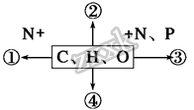学￥科￥网...学￥科￥网...学￥科￥网...学￥科￥网...学￥科￥网...学￥科￥网...学￥科￥网...学￥科￥网...学￥科￥网...学￥科￥网...学￥科￥网...学￥科￥网...
A. 若图中①为某种大分子的组成单位，则①最可能的是氨基酸
B. 若②是良好的储能物质，则②是脂肪
C. 若③为大分子物质，且能储存遗传信息，则③一定是DNA
D. 若④主要在人体肝脏和肌肉内合成，则④最可能是糖原
【答案】C
【解析】
①的组成元素为C、H、O、N，若①为某种大分子的组成单位，则①最可能是蛋白质的组成单位氨基酸，A正确；②的组成元素为C、H、O，可能是糖类或脂肪，若②是细胞中重要的贮能物质，则②是脂肪，B正确；③的组成元素为C、H、O、N、P，可能是核酸，若③为能储存遗传信息的大分子物质，则③可能是DNA或RNA（病毒的遗传物质是RNA），C错误；④的组成元素为C、H、O，可能是糖类或脂肪，若④主要在动物肝脏和肌肉中合成，则④最可能是糖原，D正确。
【点睛】注意熟悉常见化合物的组成元素：
只含C、H、O三种元素的化合物有所有糖类、脂肪、固醇、甘油、脂肪酸等；
只含C、H、O、N、P五种元素的化合物有核酸、核苷酸、磷脂、ATP等；
主要含C、H、O、N四种元素的化合物有蛋白质、氨基酸等。
15.下列关于脂质的叙述，正确的是（ ）
A. 磷脂是构成生物膜的重要物质，但并不是所有的细胞膜中都含有磷脂
B. 所有的脂质都是由C、H、O三种元素组成的
C. 脂质主要包括脂肪、磷脂和胆固醇三大类
D. 脂质都有一个共同特性是不溶于水
【答案】D
【解析】
A、磷脂是构成生物膜的重要物质，所有的细胞膜中都含有磷脂，A错误；
B、脂质是生物体的重要组成成分，主要由C、H、O元素组成，磷脂由C、H、O、N、P元素组成，B错误；
C、脂质主要包括脂肪、磷脂和固醇三大类，C错误；
D、脂质都不溶于水，D正确。
考点：脂质的种类和功能
点睛：组成脂质的化学元素主要是C、H、O，细胞中常见的脂质有：
1、脂肪：①细胞内良好的储能物质；②保温、缓冲和减压作用。
2、磷脂：构成膜（细胞膜、核膜、细胞器膜）结构的重要成分。
3、固醇：维持新陈代谢和生殖起重要调节作用，分为胆固醇、性激素、维生素D等。
（1）胆固醇：构成细胞膜的重要成分，参与血液中脂质的运输。
（2）性激素：促进生殖器官的发育和生殖细胞的形成。
（4）维生素D：促进肠道对钙和磷的吸收。
16.下列细胞中的化合物与其功能相符的是
A. 无机盐——为细胞提供能量
B. 结合水——运输营养物质和代谢废物
C. 蛋白质——生命活动的主要承担者
D. 脂质——遗传信息的携带者
【答案】C
【解析】
【分析】
细胞是多种元素和化合物构成的生命系统，组成细胞的不同物质在细胞代谢中承担着不同的作用。
【详解】无机盐具有维持细胞和生物体的生命活动和维持细胞的酸碱平衡的作用，A错误。结合水是细胞结构的重要组成成分，B错误。蛋白质是生命活动的主要承担者，C 正确。核酸是遗传信息的携带者，脂质具有储存能量、构成生物膜的成分，调节生命活动的作用，D错误。
【点睛】较为基础的知识点的考查，但也容易忽略。
17.下列关于细胞中水的叙述错误的是
A. 自由水比结合水更容易散失到细胞外
B. 自由水和结合水在细胞中是可以相互转化的
C. 结合水比例越高的细胞，其新陈代谢越旺盛
D. 结合水参与细胞结构的形成
【答案】C
【解析】
【分析】
水在细胞中以两种形式存在：自由水和结合水
【详解】自由水是游离状态，易散失，A正确。在一定条件下，自由水和结合水可以相互转化，例如在总水量不变时，温度降低，自由水可以转化为结合水，B正确。自由水比例越高，新陈代谢越旺盛，C错误。结合水是指一部分水与细胞内的其他物质相结合，是细胞结构的重要组成成分，D正确。
【点睛】各种生物体的一切生命活动都离不开水，水在活细胞中含量最多，水对于细胞代谢及其重要。
18.无机盐浓度对于维持细胞形态功能有着重要意义。在对患者进行输液时，应该选择
A. 0.1%的NaCl溶液 B. 0.9%的NaCl溶液
C. 5%的NaCl溶液 D. 10%的NaCl溶液
【答案】B
【解析】
【分析】
无机盐对于维持细胞和生物体的生命活动以及维持细胞的酸碱平衡有重要作用
【详解】0.1%的NaCl溶液低于细胞内液的渗透压，细胞会吸水涨破，A错误。0.9%的NaCl溶液与血浆渗透压相等，B正确。5%的NaCl溶液 和10%的NaCl溶液的浓度都远远高于细胞渗透压，细胞会失水皱缩，C、D错误。
【点睛】。细胞只有维持正常的形态才能完成正常的功能，应保证输液的渗透压与细胞渗透液相等。
19. 鉴定一个细胞是植物细胞还是动物细胞，最可靠的依据是观察它是否具有
A. 叶绿体 B. 液泡 C. 中心体 D. 细胞壁
【答案】D
【解析】
试题分析：动物细胞没有细胞壁，而植物细胞有细胞壁，故D正确。有些植物细胞也没有叶绿体，如根尖细胞，故A错误。未成熟的植物细胞也没有大液泡，故B错误。中心体在低等植物细胞和动物细胞中都有，故C错误。
考点：本题考查细胞结构相关知识，意在考察考生对知识点的识记掌握程度。
20.图为细胞膜的亚显微结构模式图，下列叙述不正确的是
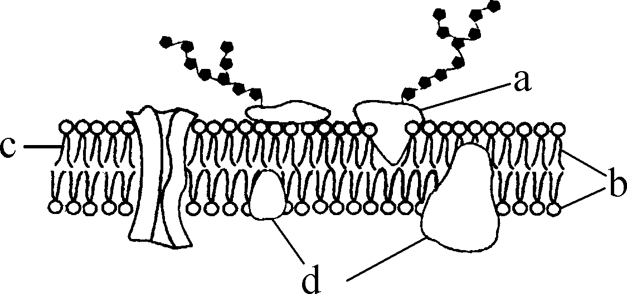
A. b构成了细胞膜的基本骨架
B. 细胞膜的流动性与c、d均有关
C. d的种类和数量越多，细胞膜的功能越复杂
D. a在细胞膜的内侧，与细胞的识别等功能有关
【答案】D
【解析】
【分析】
细胞膜是系统的边界，细胞膜的分子结构是流动镶嵌模型。题图中a是糖蛋白，b是磷脂双分子层，c是磷脂分子，d是蛋白质。
【详解】细胞膜的基本骨架是磷脂双分子层，A正确。磷脂分子是运动的，大多数蛋白质是运动的，决定了细胞膜的流动性，B正确。功能越复杂的细胞膜，蛋白质的种类和数量越多，C正确。糖蛋白位于细胞膜的外侧，与细胞识别有关，D错误。
【点睛】根据糖蛋白的位置可以判断细胞的内外。
21.甲图所示的物质在乙图的哪些细胞器中含有
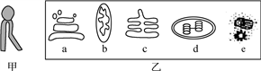
A. abcde B. abcd C. acde D. bcde
【答案】B
【解析】
本题考查生物膜的组成及细胞器的组成和结构，要求考生识记具有生物膜的细胞器种类，明确磷脂是生物膜的主要成分。
分析图形可知，甲为磷脂分子，乙图中a是高尔基体，b是线粒体，c是内质网，d是叶绿体，e是中心体；磷脂是组成生物膜的主要成分，高尔基体、线粒体、内质网和叶绿体均具有生物膜，其膜成分中都有磷脂分子，所以B正确，ACD错误。
【点睛】解题方法点拨——多角度比较各种细胞器：
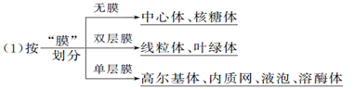
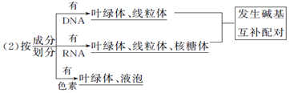
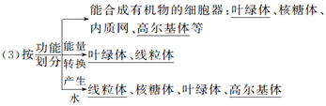
22.线粒体和叶绿体都是重要的细胞器，下列相关叙述不正确的是
A. 都与能量转换有关 B. 都有双层膜
C. 都含有少量DNA和RNA D. 都含有相同的酶
【答案】D
【解析】
【分析】
线粒体和叶绿体是细胞中两大重要的细胞器，二者的结构和成分有相同也有不同。
【详解】叶绿体中发生的能量变化是：光能→ATP中活跃的化学能→糖类等有机物中稳定的化学能，线粒体中的能量变化：有机物中稳定的化学能→ATP中活跃的化学能，A正确。二者都是双膜结构的细胞器，B正确。二者都含有少量的DNA和RNA，C正确。叶绿体中含有与光合作用有关的酶，线粒体中含有与有氧呼吸有关的酶，D错误。
【点睛】线粒体和叶绿体的功能不同，所含的酶就不同。
23.在成人心肌细胞中的数量显著多于平滑肌细胞中的细胞器是
A. 中心体 B. 内质网
C. 高尔基体 D. 线粒体
【答案】D
【解析】
【分析】
不同位置的肌肉细胞代谢不同，所需能量不同。
【详解】中心体与细胞分裂有关，肌肉细胞不分裂，A错误。内质网和高尔基体都与分泌蛋白质的合成加工有关，成人心肌细胞中和平滑肌细胞都没有分泌蛋白，两细胞器数量在两种肌肉细胞中相差不大，B、C错误；与平滑肌相比，成人心肌细胞不停地收缩舒张，需要的能量多，因此线粒体相应增多，D正确。
【点睛】一是掌握各种细胞器的作用，二是要有结构与功能相适应的生物理念。
24.真核细胞的生物膜系统在组成上包括
A. 细胞膜、染色体、核膜 B. 细胞膜、核糖体、核膜
C. 细胞膜、细胞器膜、核膜 D. 细胞膜、中心体、核膜
【答案】C
【解析】
试题分析：A、染色体无膜结构，A错误；
B、核糖体无膜结构，B错误；
C、生物膜系统包括细胞膜、核膜和细胞器膜，C正确；
D、中心体无膜结构，D错误．
故选：C．
考点：细胞膜系统的结构和功能．
25.观察如图所示的模式图，相关说法不正确的是
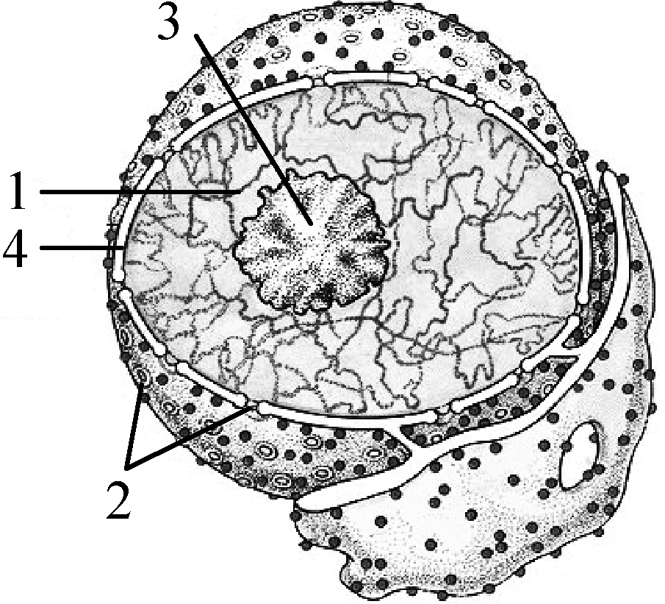
A. 图中3为核仁，与某种RNA的合成有关
B. 图中2为核孔，所有物质均经过它出入细胞核
C. 图中4为核膜，是一种双层膜
D. 图中1为染色质，有时形成染色体
【答案】B
【解析】
【分析】
题图为细胞核的结构图，从分析细胞核的各部分结构组成切入，1是染色质，2是核孔，3是核仁，4是核膜。
【详解】图中3为核仁，与某种RNA和核糖体的合成有关，A正确。图中2为核孔，某些大分子进出的孔道，不是所有物质都能出入，例如DNA不能通过核孔出来，B错误。核膜是双层膜，C正确。染色质和染色体是同样物质在细胞不同时期的两种形态，在细胞分裂时细丝状的染色质高度螺旋变为圆柱状或杆状的染色体，D正确。
【点睛】不是所有物质都可以自由出入核孔，核孔具有选择性。
26.关于染色质或染色体，下列叙述中错误的是
A. 染色质和染色体的形态结构和化学成分不相同
B. 染色质是细胞核内容易被碱性染料着成深色的物质
C. 染色质或染色体的主要成分都是DNA和蛋白质
D. 染色体是由染色质高度螺旋化、缩短变粗形成的
【答案】A
【解析】
A、染色体和染色质都主要是由DNA和蛋白质组成的，但染色质是极细的丝状物，染色体呈圆柱状或杆状，A错误；
B、染色质是细胞核内容易被碱性染料染成深色的物质，如龙胆紫和醋酸洋红，B正确；
C、染色体和染色质都是由DNA和蛋白质组成，染色质或染色体是DNA的主要载体，C正确；
D、在细胞分裂期，染色质高度螺旋化，呈圆柱状或杆状，此时叫染色体，D正确。
考点：细胞核的结构和功能
点睛：染色质和染色体是细胞中同一种物质在不同时期的两种形态。在分裂间期细胞核中，染色质呈细长的丝状；当细胞进入分裂期时，染色质细丝逐步螺旋化呈粗短的圆柱状、杆状，成为染色体。
27.下列与生物膜流动镶嵌模型基本内容不相符的是
A. 生物膜的基本骨架是磷脂双分子层
B. 蛋白质分子全部镶嵌在磷脂双分子层中
C. 大多数蛋白质分子是可以运动的
D. 磷脂分子不是静止的
【答案】B
【解析】
本题考查生物膜的流动镶嵌模型，要求考生理解生物膜的结构特点，知道磷脂分子和蛋白质分子在生物膜中的分布，难度不大。
生物膜的流动镶嵌模型认为，磷脂双分子层构成了膜的基本骨架，磷脂分子和大多数的蛋白质分子都是可以运动的，ACD正确；生物膜中的蛋白质分子有的镶在磷脂双分子层表面，有的部分或全部嵌入磷脂双分子层中，有的贯穿于整个磷脂双分子层，B错误。
28.利用高浓度食盐溶液杀菌防腐的原理是
A. 食盐中的氯化钠有杀菌作用
B. 高浓度食盐含水分不足，以致细胞不能生存
C. 由于渗透作用，使细菌细胞脱水而死亡
D. 食盐的pH是中性，不适于细菌生长
【答案】C
【解析】
【分析】
通过渗透作用原理可知当外界浓度高于或低于细胞内液的浓度时细胞会表现失水和吸水现象。
【详解】食盐中的氯化钠没有杀菌作用，杀菌防腐不是因为氯化钠的缘故，A错误。高浓度的食盐溶液的渗透压远远大于细菌细胞渗透压，导致细菌细胞大量渗透失水而死亡，这是高浓度食盐溶液杀菌防腐的原理，B、D错误，C正确。
【点睛】学会用生物学理论解决生活中的问题，密切理论联系实际。
29.下列关于植物细胞吸水或失水的叙述错误的是
A. 外界溶液浓度大于细胞液浓度时细胞失水
B. 外界溶液浓度和细胞液相等时，水分进出平衡
C. 在低浓度的外界溶液中，细胞因吸水一定胀破
D. 成熟植物细胞的原生质层相当于渗透装置中的半透膜
【答案】C
【解析】
【分析】
渗透作用是指水分子通过半透膜，从低浓度溶液向高浓度溶液扩散的过程。成熟植物细胞的原生质层是由细胞膜、液泡膜以及二者之间的细胞质组成。
【详解】外界溶液浓度大于细胞液浓度时根据渗透作用原理细胞会表现失水，反之则吸水，A正确。外界溶液浓度和细胞液相等时，细胞内外渗透压平衡，则水分进出平衡，B正确。因为植物细胞有细胞壁，当外界溶液浓度低于细胞液浓度时，植物细胞会吸水，但不会涨破，C错误。成熟植物细胞的原生质层具有选择透过性，相当于半透膜，D正确。
【点睛】发生渗透作用的必备条件：一是有半透膜，二是半透膜两侧具有浓度差，植物细胞的原生质层相当于半透膜，原生质层两侧的细胞液和外界溶液之间有浓度差就会发生渗透作用。
30.实验室常将人的口腔上皮细胞置于生理盐水中观察其形态结构，有关叙述正确的是
A. 可用蒸馏水替代生理盐水，细胞仍然维持正常形态
B. 置于生理盐水中时，没有水分进出细胞
C. 在高浓度的盐溶液中，口腔上皮细胞会质壁分离
D. 若用高浓度的盐溶液，细胞会失水皱缩
【答案】D
【解析】
【分析】
动物细胞的细胞膜具有选择透过性，膜内外的溶液有浓度差，也会发生渗透作用。生理盐水的渗透压与血浆渗透压一致，因此把细胞放在生理盐水中，进出细胞的水分子达到动态平衡，可以保证口腔上皮的正常形态。
【详解】若用蒸馏水替代生理盐水，蒸馏水的渗透压小于细胞内液的渗透压，细胞会吸水涨破，A错误。置于生理盐水中时，因为内外渗透压相同，进出水分子相等，B错误。口腔上皮细胞无细胞壁，在高浓度的盐溶液中，口腔上皮细胞会失水，但没有质壁分离，C错误。
若用高浓度的盐溶液，因为外界溶液浓度大于细胞液浓度，根据渗透原理，细胞会失水皱缩，D正确。
【点睛】即使把细胞放在等渗的生理盐水中，细胞仍有水分子进出，只是进出水分子达到动态平衡。
31.已知胰岛素是一种蛋白质类的激素，胰岛相关细胞将胰岛素分泌到细胞外属于下列哪种方式
A. 主动运输 B. 协助扩散
C. 胞吞 D. 胞吐
【答案】D
【解析】
【分析】
物质跨膜运输的方式包括被动运输和主动运输，大分子及颗粒状的物质可通过胞吞胞吐的方式进出。
【详解】一些小分子和离子通过主动运输和被动运输进出细胞，胰岛素是蛋白质类的激素，是属于生物大分子，不能通过主动运输和协助扩散，A、B错误，大分子可以通过胞吞和胞吐的方式进出，胰岛相关细胞将胰岛素分泌到细胞外，因此是胞吐，C错误，D正确。
【点睛】对各种运输方式的适用范围要清晰。
32.下列生物现象中，不能体现膜的流动性的是
A. 变形虫可以形成伪足 B. 高尔基体产生的囊泡与细胞膜融合
C. 萎蔫的植物细胞出现质壁分离 D. 细胞膜上的糖蛋白具有识别功能
【答案】D
【解析】
【分析】
细胞膜因为组成细胞膜的成分磷脂分子和大部分蛋白质都可以运动，使细胞膜具有流动性。
【详解】变形虫通过细胞膜的流动性形成为伪足，高尔基体产生的囊泡通过细胞膜的流动性与细胞膜融合，萎蔫的植物细胞出现质壁分离时，原生质层通过细胞膜的流动性收缩，因此A、B、C都体现了细胞膜的流动性，A、B、C错误。细胞膜上的糖蛋白具有识别功能，体现了细胞膜的信息交流的功能，与细胞膜的流动性无关，D正确。
【点睛】细胞膜的流动性往往体现在膜的大小形状会发生改变，通常有膜的变形，膜的融合等。
33.下列物质进出细胞的方式与其他几种都不相同的是
A. 蛋白质分子 B. 水分子
C. 氧气分子 D. 二氧化碳分子
【答案】A
【解析】
【分析】
不同的物质进出细胞的方式不同，小分子和离子的跨膜运输的方式有主动运输、自由扩散和协助扩散，大分子通过胞吞胞吐的方式进出。
【详解】蛋白质是生物大分子，通过胞吞胞吐的方式进出细胞，水分子一般通过自由扩散方式进出细胞，氧气和二氧化碳也是自由扩散方式进出细胞，因此进出细胞的方式与其他几种都不相同的是蛋白质，A正确。
【点睛】需要记忆并理解不同物质进出细胞的方式。
34.下图表示某种离子的跨膜运输，但顺序打乱了，正确顺序以及这些图代表的过程分别是
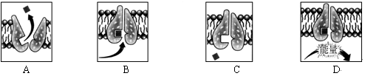
A. D－C－B－A，主动运输 B. C－B－D－A，主动运输
C. A－B－D－C，被动运输 D. A－D－B－C，被动运输
【答案】B
【解析】
【分析】
从分析图形以及物质跨膜运输的各种方式的特点进行排序。从图中可以判断出此离子跨膜运输需要载体，而且要消耗能量，因此是主动运输的方式。
【详解】根据以上分析 ，跨膜运输是主动运输，而被动运输是不消耗能量的，C、D错误。过膜的时候消耗能量，而不是未过之前先消耗，再根据箭头的方向，可以判断出此离子主动运输的顺序是C－B－D－A，A错误，B正确。
【点睛】本题既考查了学生分析图形的能力，又考查了学生对知识的掌握程度以及与图形相结合运用知识的能力。
35.下列有关实验课题与相应方法的叙述，错误的是( )
A. 细胞膜的制备利用蒸馏水使哺乳动物成熟的红细胞吸水涨破
B. 分离细胞器利用了差速离心法
C. 观察线粒体利用了甲基绿染液将线粒体染成绿色，再用显微镜观察
D. 研究分泌蛋白的合成与分泌，利用了放射性同位素标记法
【答案】C
【解析】
【分析】
本题是对细胞膜的提取实验、高倍镜下观察叶绿体和线粒体、分泌蛋白合成与分泌等实验的综合性考查。
【详解】细胞膜的提取实验中，实验材料为哺乳动物成熟的红细胞，实验方法为吸水涨破，A正确；细胞中各种细胞器的质量是不同的，因此分离各种细胞器可用差速离心法，B正确；健那绿是活细胞中线粒体的专一性染料，能将线粒体染成蓝绿色，C错误；为追踪蛋白质的合成过程，需对氨基酸进行同位素标记，利用了放射性同位素标记法，D正确。故选C。
【点睛】熟记教材中各实验的实验材料、实验方法、实验试剂、实验结果等是解决本题的关键。
二、非选择题
36.根据图示回答：
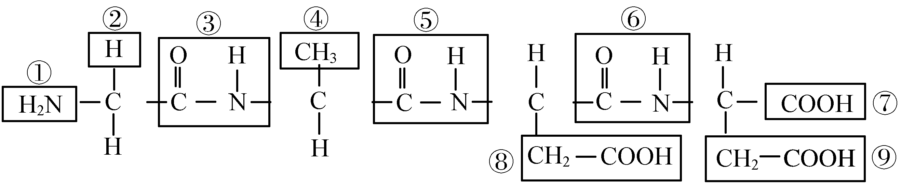
(1)该化合物中，①表示______，③与⑤表示______。
(2)该化合物由______个氨基酸分子失去______个水分子而成。
(3)氨基酸种类不同，是由______决定的，该化合物中氨基酸的种类有______种。
【答案】 (1). 氨基 (2). 肽键 (3). 4 (4). 3 (5). R基 (6). 3
【解析】
【分析】
蛋白质的基本单位是氨基酸，氨基酸通过脱水缩合形成肽键进而连接成多肽，氨基酸通过脱水缩合后，一条多肽链的一端会有一个游离的氨基，另一端有一个游离的羧基没有缩合。
图中①是氨基，②④ ⑧ ⑨是R基， ③⑤ ⑥ 是肽键， ⑦是羧基。
【详解】（1）①代表游离的氨基，③与⑤是氨基酸脱水缩合形成的肽键。
（2）根据分析可知图中有②④ ⑧ ⑨四个R基，③⑤ ⑥三个肽键，则该化合物由4个氨基酸脱水缩合形成3个肽键，每形成一个肽键脱掉一个水。
（3）氨基酸上的R基代表氨基酸的种类，图中⑧ ⑨R基相同，此化合物由4个氨基酸3种氨基酸脱水缩合形成。
【点睛】本题考查了多肽链的形成过程及多肽的结构组成，较为基础。
37.下图为某细胞亚显微结构模式图，请据图回答：
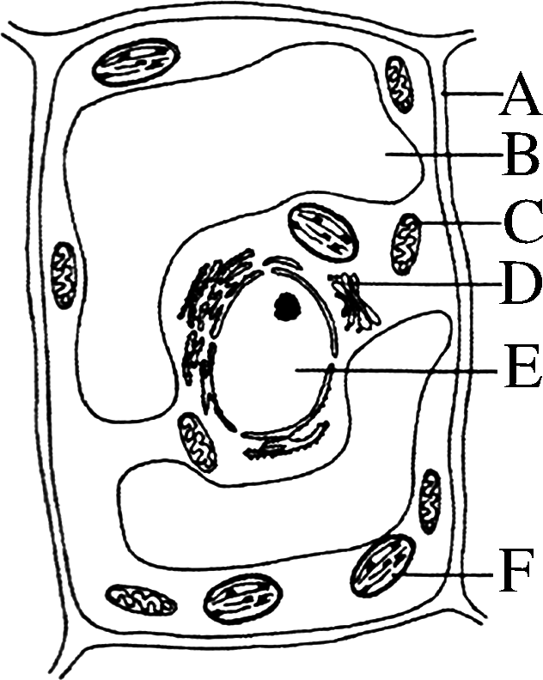
(1)该细胞是______细胞。图中A结构的化学成分主要是______。
(2)与小鼠细胞相比，该细胞特有的细胞器有______（填字母），该细胞没有的细胞器是______。
(3)该细胞中含有DNA的细胞器有__（填字母），具有双层膜的结构有__（填字母）。
【答案】 (1). 高等植物 (2). 纤维素（纤维素和果胶） (3). B F (4). 中心体 (5). C F (6). C E F
【解析】
【分析】
辨识细胞的亚显微结构图，通过特征细胞器判断属于哪种细胞。A是细胞壁，B是液泡，C是线粒体，D是高尔基体，E是细胞核，F是叶绿体。
【详解】（1）因为图中有液泡、叶绿体和细胞壁，没有中心体，可以确定为高等植物细胞，植物细胞的细胞壁是由纤维素和果胶组成。
（2）小鼠是动物细胞，此细胞是高等植物细胞，二者相比较，特有的细胞器就是液泡和叶绿体，小鼠特有的是中心体。
（3）叶绿体和线粒体都含有少量的DNA和RNA，具有双膜的细胞结构有叶绿体、线粒体和细胞核。
【点睛】认识并辨别真核细胞的亚显微结构图，各种细胞器的结构、功能及特征要掌握准确。
38.下图表示某种高等生物细胞中X物质的形成和分泌过程，据图回答：
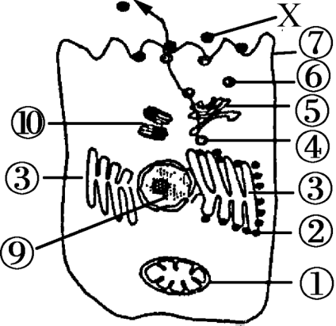
(1)与X物质的加工、运输和分泌有关的具膜细胞器有______（按数字由小到大填写标号），它们的膜与______和______共同构成细胞的生物膜系统。
(2)图中结构④⑥______（属于/不属于）细胞的生物膜系统。
(3)X物质从⑦释放到细胞外依赖了膜______的结构特点。在X物质合成并分泌出细胞的过程中，比较结构③⑤⑦的膜面积变化，变化最小的是______。
【答案】 (1). ①③⑤ (2). 细胞膜 (3). 核膜 (4). 属于 (5). 具有一定的流动性 (6). ⑤
【解析】
【分析】
题图是分泌蛋白合成和分泌的过程，①是线粒体，为上述过程提供能量，②是核糖体，合成蛋白质的场所，③是内质网，对分泌蛋白进行合成加工，④⑥是囊泡， ⑤是高尔基体，对分泌蛋白进一步再加工， ⑦是细胞膜，⑨是细胞核，
【详解】（1）分泌蛋白在核糖体上合成，通过内质网和高尔基体的加工，经过细胞膜的分泌作用胞吐出去，线粒体为此过程提供能量，因此与X物质的加工、运输和分泌有关的具膜细胞器有线粒体、内质网和高尔基体，细胞器膜、核膜和细胞膜构成细胞的生物膜系统。
（2）囊泡有膜结构，是由内质网、高尔基体出芽形成的，属于生物膜系统。
（3）X物质通过胞吐出去，原理是细胞膜的流动性，内质网上形成的囊泡掉下来与高尔基体融合后再从高尔基体上脱落下来与细胞膜融合，③⑤⑦的膜面积变化，变化最小的是高尔基体。
【点睛】对分泌蛋白合成和分泌的过程掌握的要极其熟练和准确。首先氨基酸在粗面内质网的核糖体上合成肽链，肽链进入粗面内质网初步加工后，以囊泡运至高尔基体进一步加工，成熟的蛋白质再以囊泡运至细胞膜，以胞吐的方式运出细胞外，整个过程需要线粒体提供能量。
39.下图为物质出入细胞的3种方式示意图，请据图回答：
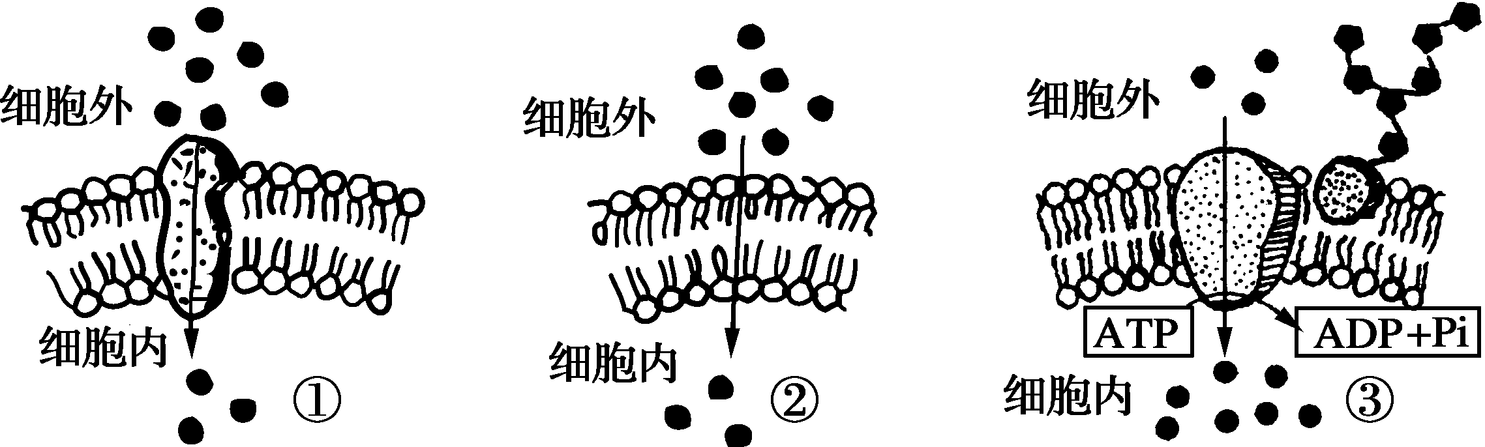
(1)不需要载体又不需要消耗能量的运输方式是图______。图①和图②两种运输方式合称为______。
(2)人体内，O₂进入组织细胞的方式对应于图______，葡萄糖进入红细胞的方式对应于图______，碘离子进入甲状腺细胞的方式对应于图______。
(3)细胞膜上与细胞的识别功能密切相关的物质在图______中有表示。
【答案】 (1). ② (2). 被动运输 (3). ② (4). ① (5). ③ (6). ③
【解析】
【分析】
物质的跨膜运输包括被动运输和主动运输，被动运输又包括自由扩散和协助扩散。主动运输是从低浓度到高浓度，需要载体和消耗能量，被动运输都是从高浓度到低浓度。①图是从高浓度到低浓度，需要载体携带，不消耗能量，是协助扩散，②图是高浓度到低浓度，不需要载体和能量，③图是从低浓度到高浓度，需要载体并消耗能量，是主动运输。
【详解】（1）根据比较和分析三个图可以看出不需要载体又不需要消耗能量的运输方式是图②，①和②都属于被动运输。
（2）O₂是通过自由扩散的方式进入细胞，与图②对应，葡萄糖进入红细胞是协助扩散，与①对应，碘离子进入甲状腺细胞的方式是主动运输，与图③对应。
（3）图③的细胞膜的外侧有糖蛋白与细胞的识别功能有关。
【点睛】深刻理解三种跨膜运输方式的特点与不同。
40.下图为某学生用洋葱鳞片叶进行某实验的基本操作步骤，请回答下列有关问题：
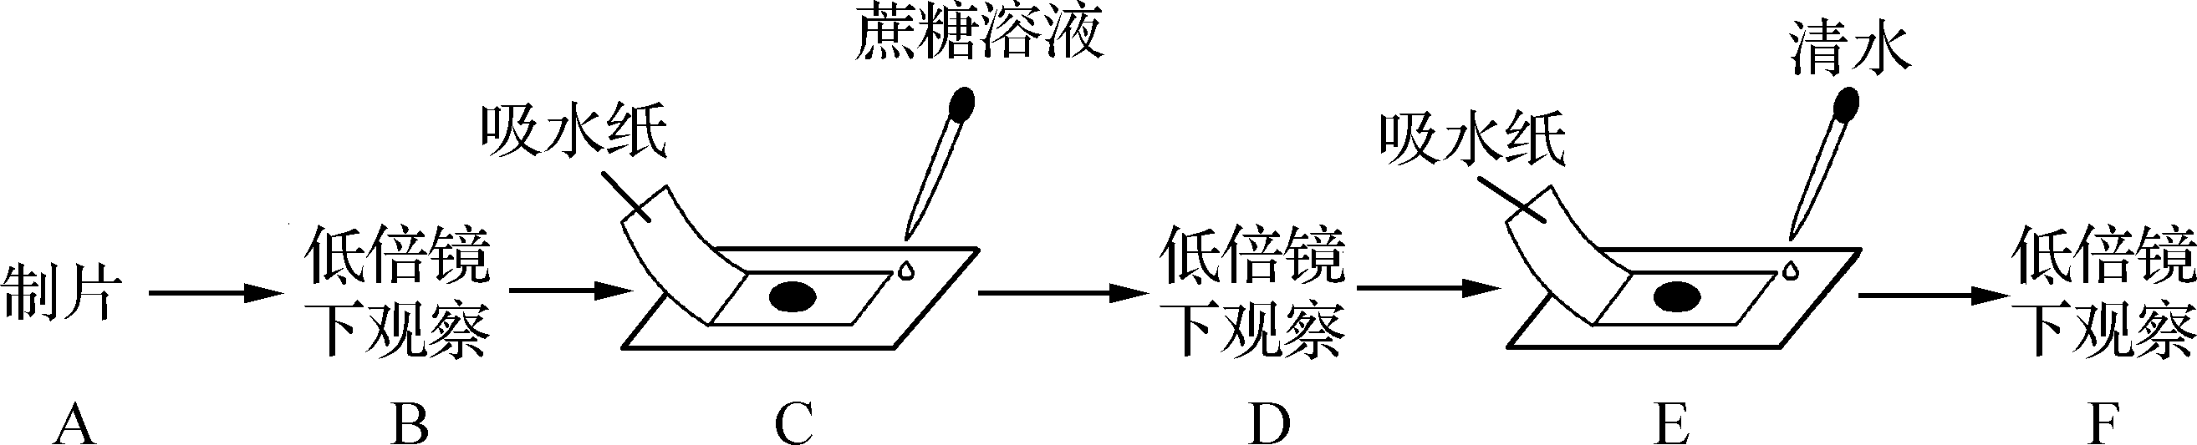
(1)你认为他做该实验的目的是______。
(2)B步骤主要观察洋葱鳞片叶表皮细胞中紫色______的大小以及______的位置。
(3)请描述C步骤的操作方法：______。
(4)某学生在F步骤观察时，视野中的细胞与D步骤看到的完全一样，最可能的原因是______。
(5)浸泡在一定浓度硝酸钾溶液中的洋葱鳞片叶表皮细胞，发生质壁分离后又自动复原，其自动复原是因为______。
【答案】 (1). 探究洋葱表皮细胞的失水和吸水（或者观察洋葱表皮细胞的质壁分离和复原） (2). 液泡 (3). 原生质层 (4). 在盖玻片的一侧滴加蔗糖溶液，另一侧用吸水纸吸引，重复几次 (5). 细胞失水过多已死亡 (6). K⁺和NO₃⁻经主动运输进入细胞内，使细胞外液浓度低于细胞液浓度，细胞重新吸水
【解析】
【分析】
本实验是对细胞吸水和失水实验基本知识的考查，掌握实验原理渗透作用以及发生的条件，质壁分离与复原的原理：成熟的植物细胞构成渗透系统，可发生渗透作用，质壁分离的原因分析：外因：外界溶液浓度＞细胞液浓度；内因：原生质层相当于一层半透膜，细胞壁的伸缩性小于原生质层。当外界溶液浓<细胞液浓度时，细胞吸水，质壁分离复原。
【详解】（1）根据图中的操作过程一测滴加蔗糖，而后滴加清水，可以推知实验目的是探究洋葱表皮细胞的失水和吸水。
（2）本实验是根据观察紫色液泡的颜色变化以及原生质层的位置变化来判断发生了什么过程。
（3）本实验用的方法叫做引流法，C过程具体操作为：在盖玻片的一侧滴加蔗糖溶液，另一侧用吸水纸吸引，重复几次，目的是让细胞浸润在蔗糖溶液中。
（4）D步骤看到的应该是质壁分离的细胞，如果用清水后仍然是D步骤观察的状态，没有质壁分离复原，最可能的原因是质壁分离时间过长，细胞失水过多而死亡；也可能是蔗糖溶液浓度过大，细胞失水过多而死亡。
（5）浸泡在一定浓度的硝酸钾溶液中的洋葱鳞片表皮细胞，由于外界硝酸钾溶液浓度较高，发生渗透失水，出现质壁分离。与此同时，硝酸钾溶液中的硝酸根离子和钾离子，它们会被细胞主动运输吸收进去。当大量的离子被吸收进入细胞以后，细胞内的浓度增大，当大于细胞外液的浓度后，细胞渗透吸水，出现质壁分离复原。
【点睛】对植物细胞质壁分离和复原的实验原理及实验的操作过程应掌握熟练，对步骤的语言表达要精确，对于最后一问的质壁分离自动复原的原理也应特别掌握。

